MÉTIER : | Sanitaire et génie climatique
DOMAINE DE COMPÉTENCES : | Dessin technique en génie climatique
CODE AQUISAV : | COM-201006-010348
INTITULÉ DE COMPÉTENCE : | Transcrire tout ou partie d’une installation existante en schéma de principe (fluidique, aéraulique, électrique…)
NIVEAU : | 4
INTERMÉTIER : Liste des autres métiers partageant la compétence
IMAGE : | 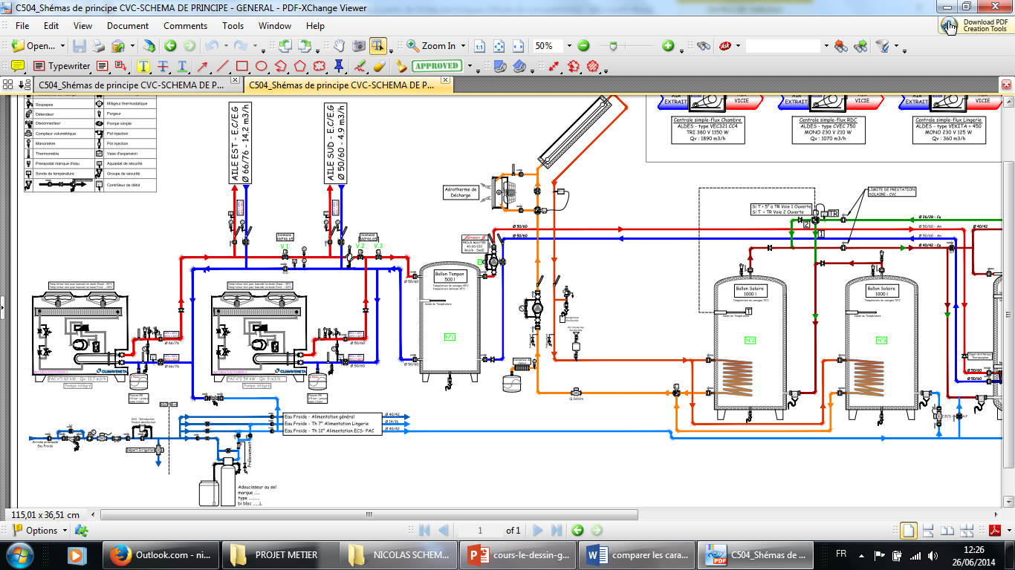

SUJET(S) D’ÉVALUATION

- Quel est le rôle d’un schéma de principe ?
- Concrétiser des idées
- Valider des concepts
- Communiquer
- Réaliser un détail exact à l’échelle et à la dimension la partie d’une installation

- Quel est la différence entre un plan et un schéma, donner deux définitions :

3-Citer 3 type de plan et 3 types de schéma rencontré dans le secteur du génie climatique

Plans
-
-
-

Schémas
-
-
-

CORRIGÉ

- Quel est le rôle d’un schéma de principe ?
- Concrétiser des idées
- Valider des concepts
- Communiquer
- Réaliser un détail exact à l’échelle et à la dimension la partie d’une installation

- Quel est la différence entre un plan et un schéma, donner deux définitions :

Un plan doit être précis et doit représenter exactement
L’objet ou l’installation technique à réaliser (échelle, dimensions, forme).

Un schéma de principe représente une vue symbolique d'un principe technique. Un schéma va reprendre un concept, sans forcément respecter les dimensions, l’emplacement ni la forme réel.

3-Citer 3 type de plan et 3 types de schéma rencontré dans le secteur du génie climatique

Plans

ESQ : Esquisse
APS : Avant-Projet Sommaire
APD : Avant-Projet définitif
PRO : Projet (phase réalisation après PC)
DCE : Dossier Consultation entreprise
EXE : Exécution
DOE : Dossier Ouvrages Exécutés

Schémas

Schéma de principe : Fluide
Schéma de principe : Production ECS
Schéma de principe : Production chauffage
Schéma de principe : Traitement d’air
Schéma de principe : Climatisation
Schéma de principe : Régulation
Schéma de principe : CVC – Chauffage Ventilation Climatisation
Schéma de principe 3D photoréalisme

